**PROJE SUNUMU**

**KÜTÜPHANE UYGULAMASI**

**FATMA AYÇİÇEK**

İçindekiler

**1.** **Proje Hakkında** 3

**2.** **Veri Tabanı İşlemleri** 3

2.1. EER Diyagramı 3

**3.** **Kullanıcılar** 3

**4.** **Proje Kurulum Aşaması** 4

**5.** **Proje Kullanım Aşaması** 4

5.1. Kullanıcı giriş ekranı 4

5.2. admin kullanıcısı ile giriş yapalım. 4

5.3. Yazar ekleme sayfası 5

5.4. Yazar ekledim ve yazar listesi sayfası 5

5.5. Yayın evi ekleme sayfası 6

5.6. Yayın evi ekledim ve yayın evi listesi sayfası 6

5.7. Kitap ekleme sayfası ve boş alan kontrol mekanizması 7

5.8. Kitap ekledim ve kitap listesi sayfası, 7

5.9. Kitap güncelleme sayfası 8

5.10. Arama bölümünün kullanılması, 8

5.11. Fatma adlı kullanıcı girişi 9

5.12. Fatma adlı kullanıcının sadece ekleme yetkisi vardır. 9

# **Proje Hakkında**

Projede kod standartları uygulanmıştır. Birim test içermektedir. Giriş sayfası mevcuttur. Kullanıcılara göre yetkilendirme mekanizması içermektedir. Veri girişlerinde kontrol mekanizması vardır. Boş geçilemez veya eksik girildi diye uyarılar vermektedir. Veri girişlerinde Türkçe karakter kullanılmamalıdır. Author (Yazar) sınıfı için Birim testler uygulanmıştır.

# **Veri Tabanı İşlemleri**

Veri Tabanı olarak MYSQL kullanılmıştır.

## EER Diyagramı

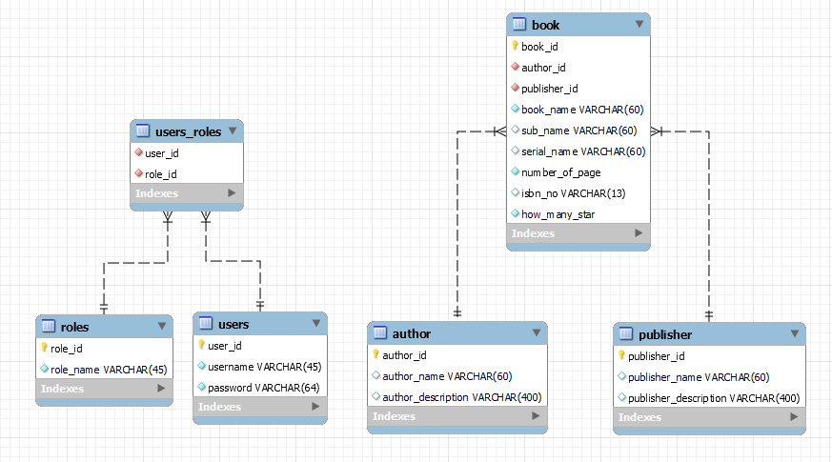

# **Kullanıcılar**

Veri Tabanına 3 adet kullanıcı verisi eklenmiştir. Şifreler Java’da “src/test/java” klasör altında “PasswordGenerator.java” adında dosya ile şifrelenip veri tabanına eklenmiştir.

|  |  |  |  |  |  |
| --- | --- | --- | --- | --- | --- |
| **Kullanıcı Adı** | **Şifre** | **Yetki** | **Ekleme** | **Güncelleme** | **Silme** |
| admin | admin | ADMIN | Onay işareti | Onay işareti | Onay işareti |
| editor | editor | EDITOR, USER | Onay işareti | Onay işareti | Kapat |
| Fatma | 123456 | USER | Onay işareti | Kapat | Kapat |

# **Proje Kurulum Aşaması**

1. Bilgisayarda MYSQL kurulu olmalı
2. Veri tabanı “**veritabani**.sql” adlı dosyadan oluşturulması gerekiyor.
3. Proje Eclipse üzerinden çalışmaktadır.
4. Eclipse’de açılan projenin **“application.properties”** dosyasında aşağıdaki bilgileri MYSQL kullanıcı adı ve şifresi ile doldurulur.

server.port=2324

spring.datasource.username= “kullanıcı adı”

spring.datasource.password= “şifre”

1. LibraryAppApplication.java dosyasına **“Run As > Java Application”** diyerek proje çalıştırılır.

# **Proje Kullanım Aşaması**

## Kullanıcı giriş ekranı

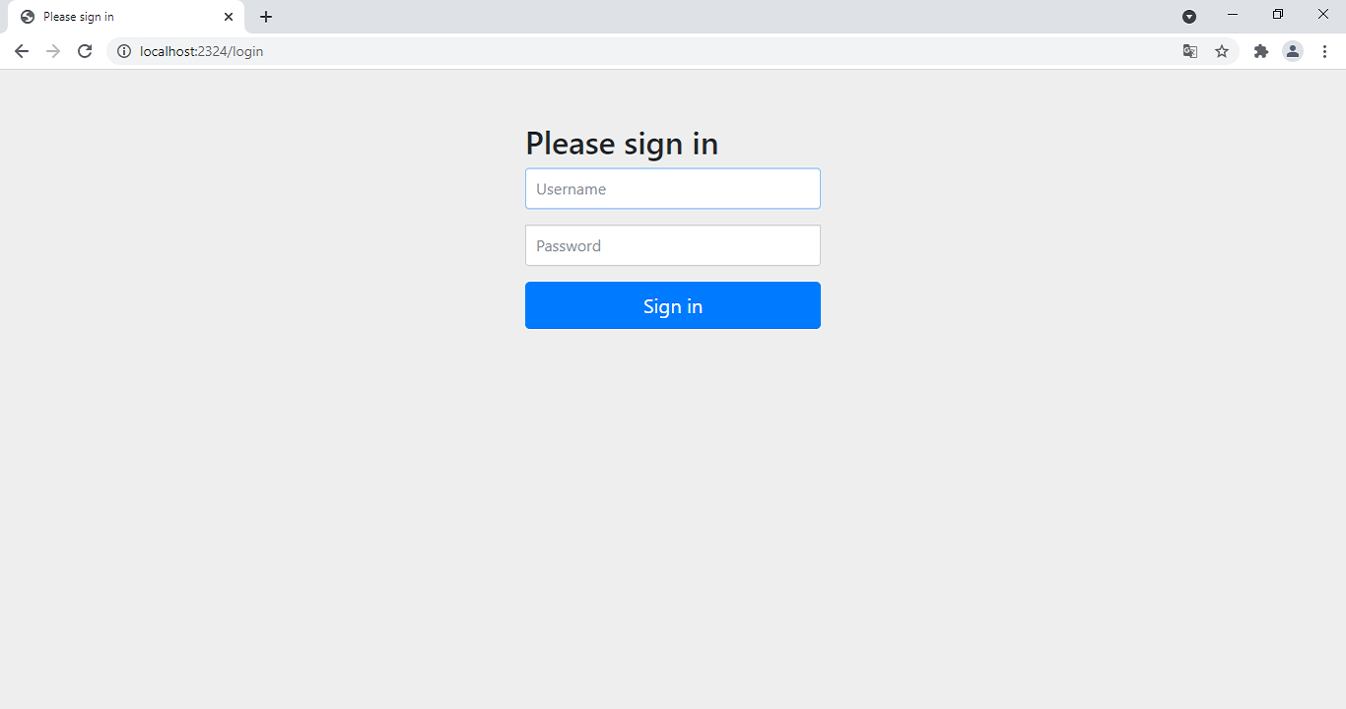

## admin kullanıcısı ile giriş yapalım

[ADMIN] yazısı kullanıcının sahip olduğu yetkilerini gösterir.

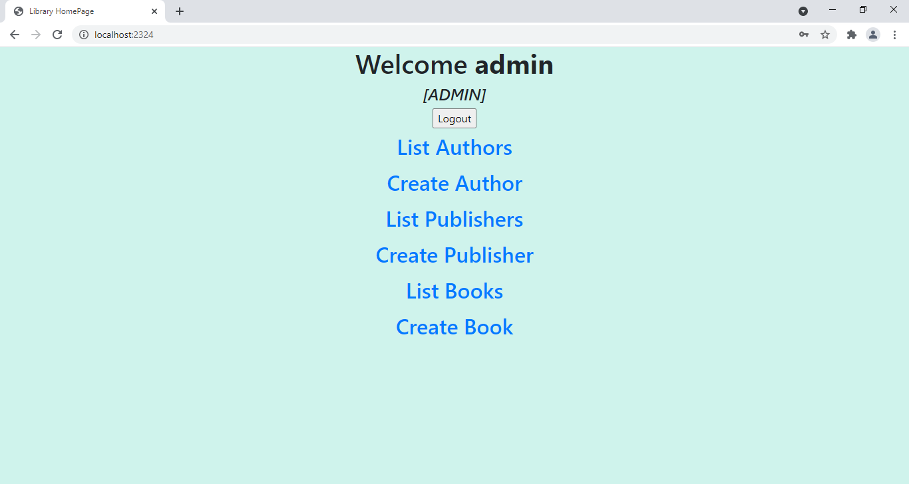

## Yazar ekleme sayfası

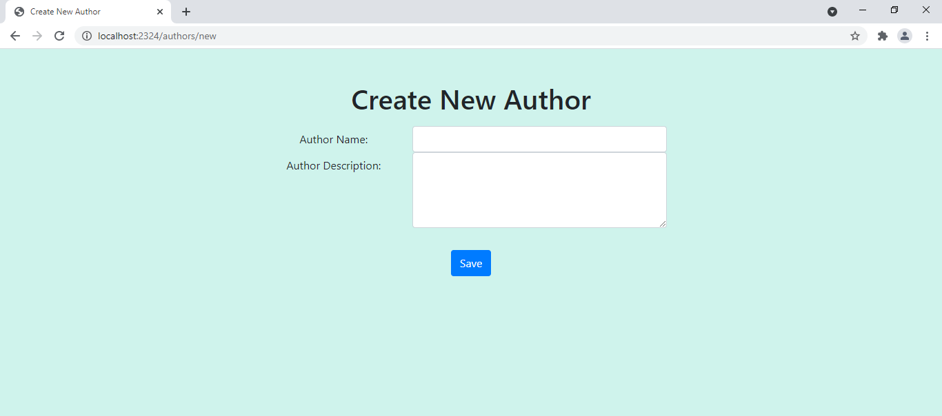

## Yazar ekledim ve yazar listesi sayfası

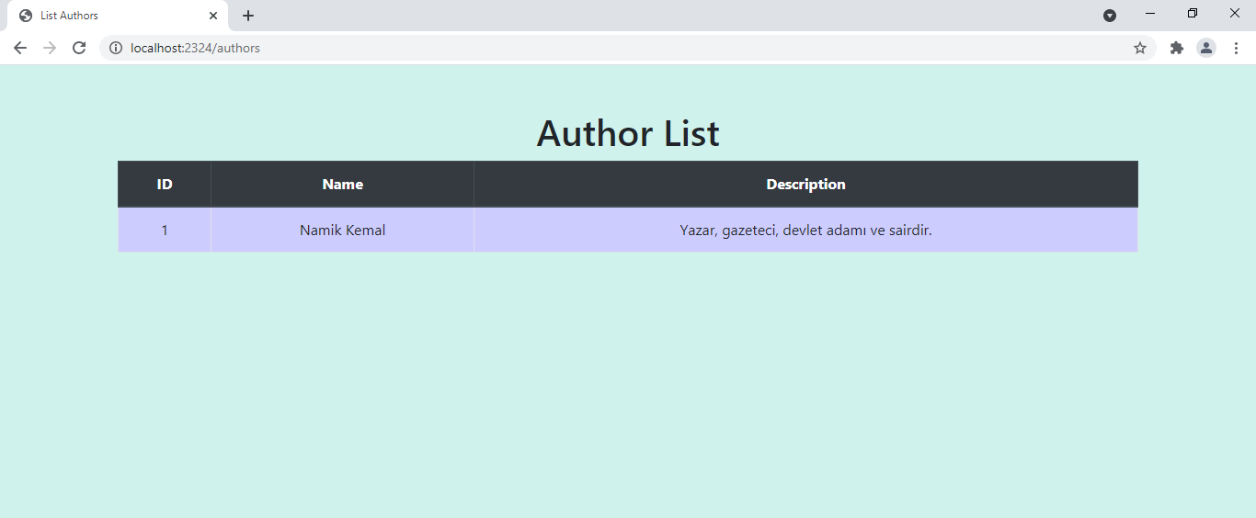

## Yayın evi ekleme sayfası

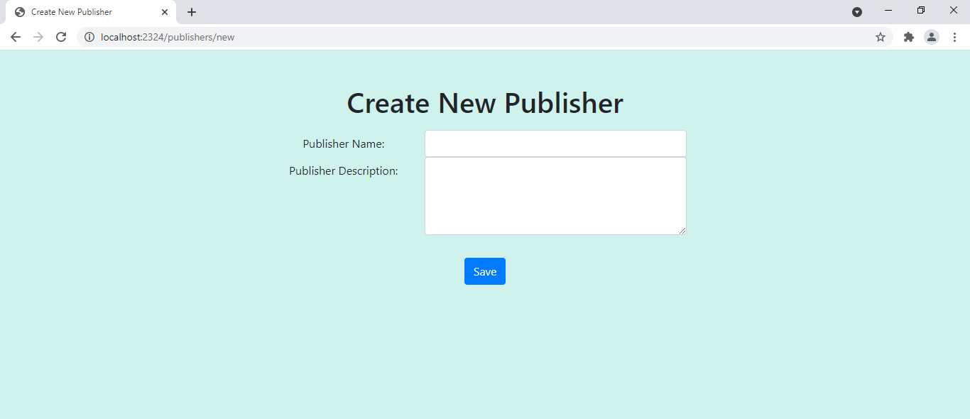

## Yayın evi ekledim ve yayın evi listesi sayfası

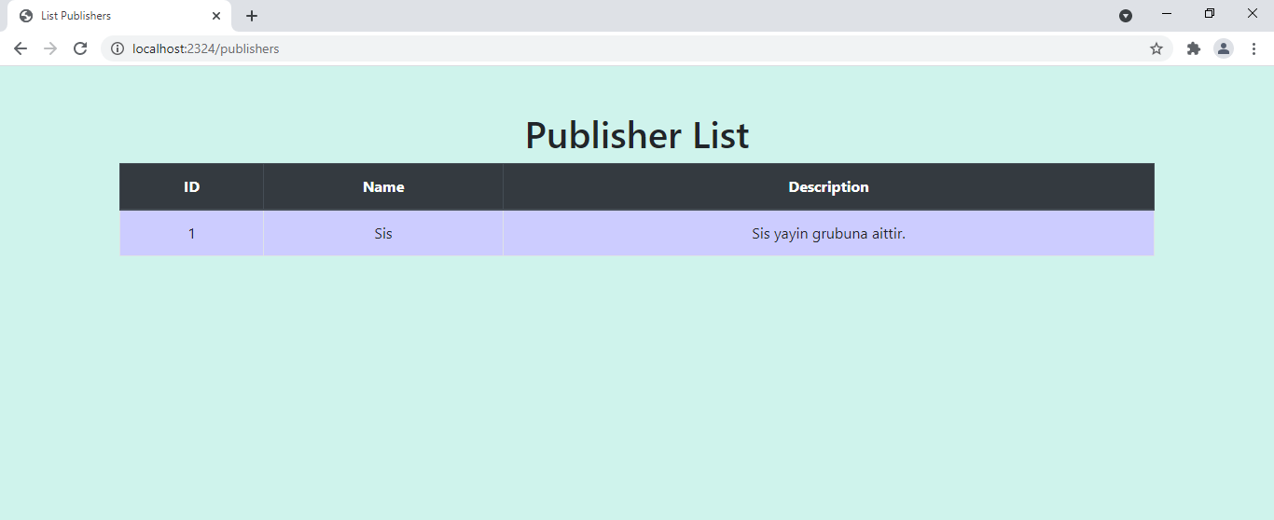

## Kitap ekleme sayfası ve boş alan kontrol mekanizması

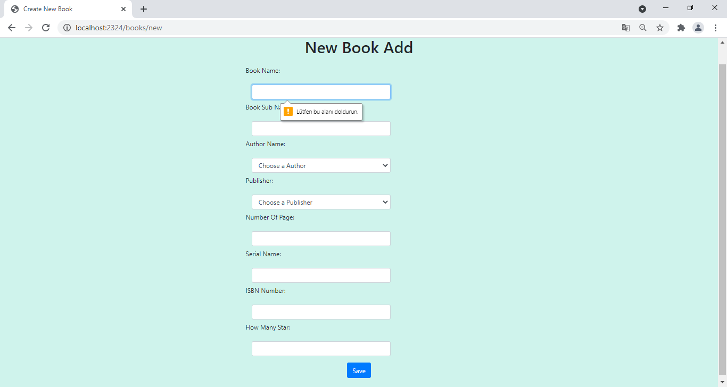

## Kitap ekledim ve kitap listesi sayfası

Listede kaç kitabın olduğu ekrana yazılmaktadır. admin kullanıcısı ile giriş yaptığım için güncelleme ve silme butonları aktif durumda.

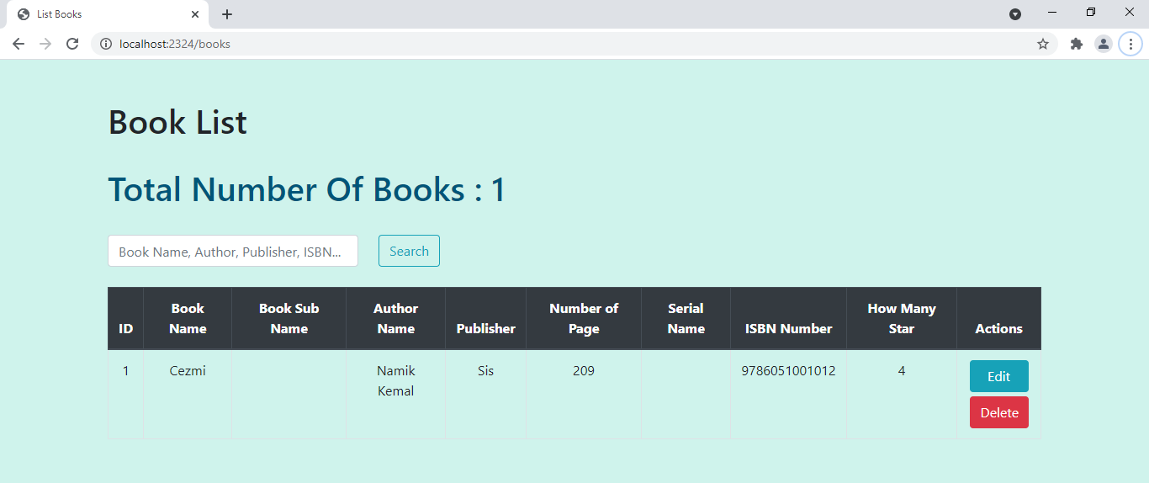

## Kitap güncelleme sayfası

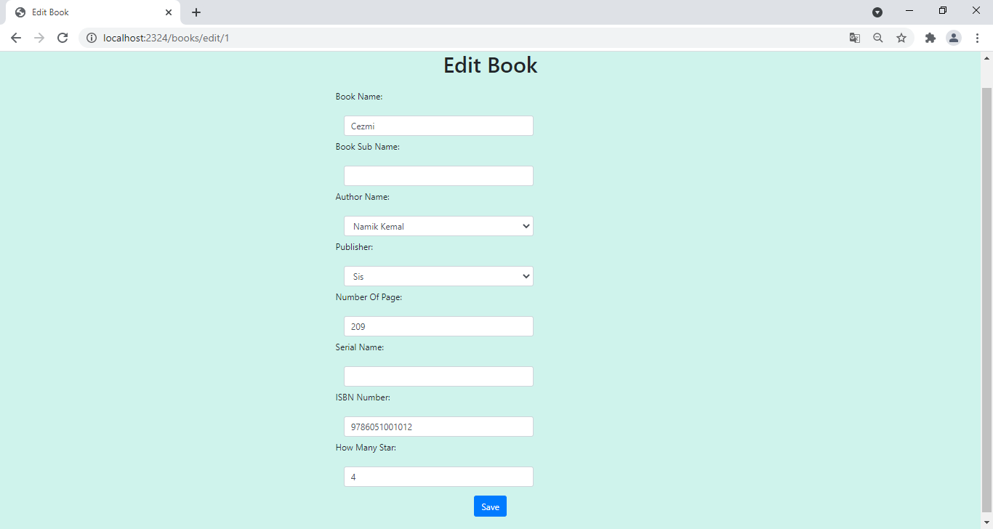

## Arama bölümünün kullanılması

Bu alanda kitap adı, yazar adı, yayın evi ve ISBN no aranabilmektedir. Bulunan kaydın adeti de ekranda yazmaktadır.

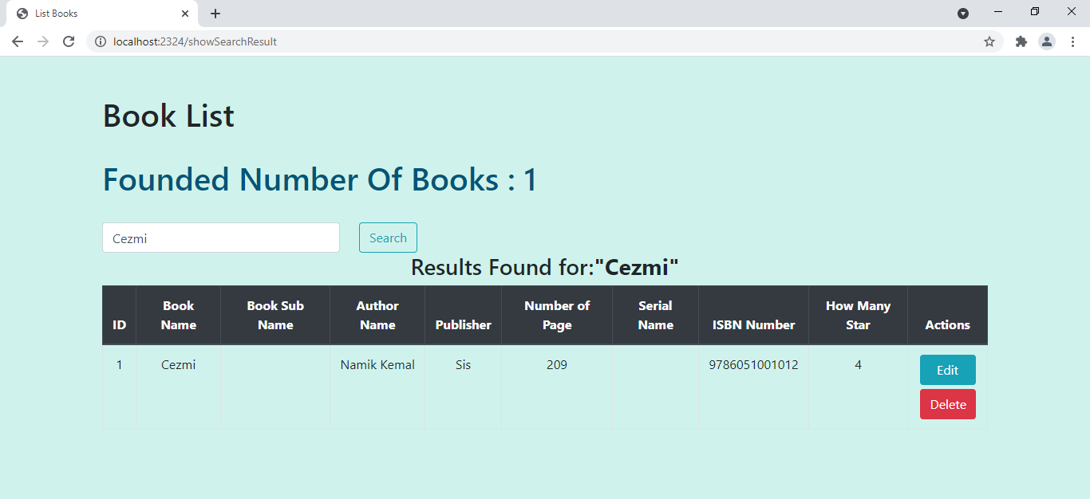

## Fatma adlı kullanıcı girişi

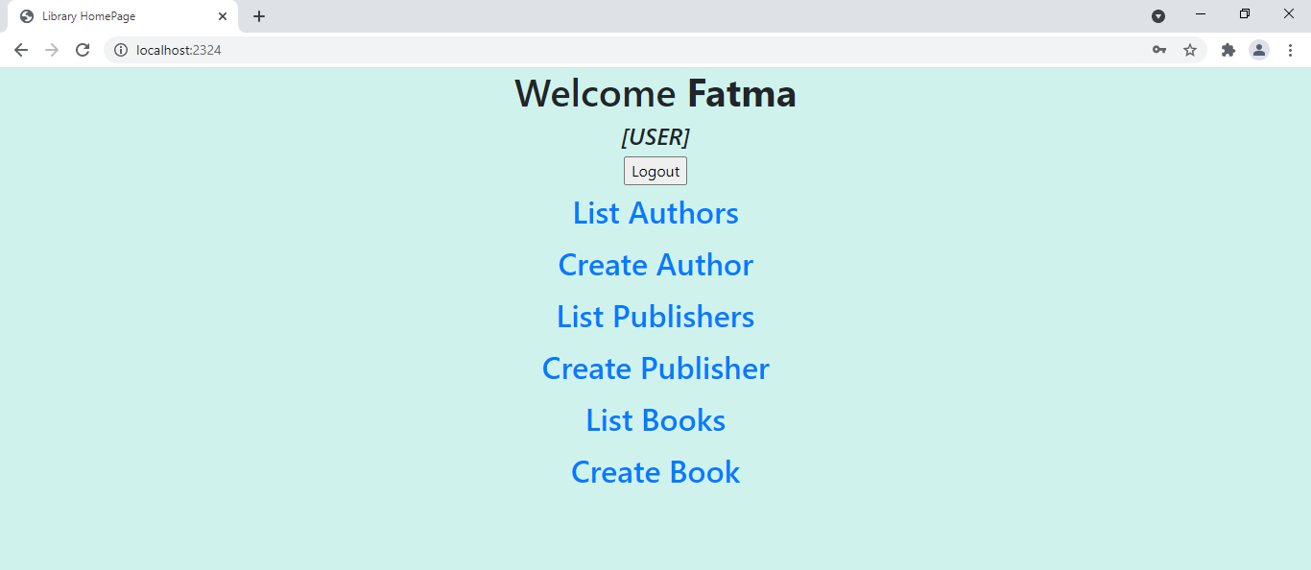

## Fatma adlı kullanıcının sadece kitap ekleme yetkisi vardır

